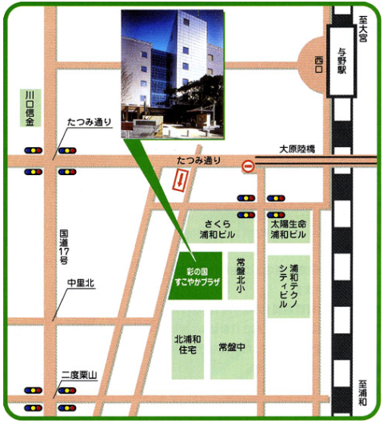
＊アクセス＊
JR京浜東北線 与野駅西口 徒歩約10分

彩の国すこやかプラザ １階

介 護 す ま い る 館
さいたま市浦和区針ヶ谷4-2-65

※ 駐車場に限りがございます。ご来館の際は、公共交通機関をご利用ください。

- 大型バスは1台まで駐車可能です。
見学申請の際にお知らせください。

【開館時間】9:00～17:00
【休館日】毎週月曜日、祝日（月曜日が祝日の場合は月曜とその翌日も休館）、第1日曜日、年末年始

介護すまいる館団体見学申請書
令和 年 月 日
介護すまいる館の団体見学について次のとおり、申請します。
日 時 | 令和 年 月 日（ ） ＡＭ・ＰＭ ： ～ ：
団 体 名
該当する方に〇をつけてください ※学校関係以外の方は業務内容を記入してください
・学校関係 ・学校関係以外( )
 | 名
目 的
連絡担当者 | 担当者：  住 所：  ＴＥＬ： ＦＡＸ：
交 通 | - 電車 □大型バス使用 □中型バス使用（☑チェックしてください）
備 考

〈申請にあたって〉
・１回あたり８～２０名にて平日のみ開催。
・見学時間は９：３０～１６：３０の間で最大１時間半まで。人数によっては他団体と合同の場合あり。
・申し込みの期限は、見学を希望する日の1か月前まで。
・必ず事前にお電話で予約状況を確認の上、メールまたは、郵送、ＦＡＸ（０４８－８２２－１４２６）にて「介護すまいる館」宛までご申請ください。

